Les vêtements
Fiche prof
Niveau A1

Thèmes | Les vêtements  Le cinéma français  Les acteurs français  La mode française
Idées d’exploitations pédagogiques | Objectifs communicatifs  Décrire les vêtements d’une personne | Kommunikative færdigheder
 | Objectifs linguistiques  Présent : « Il porte… » | Sprog og sprogbrug
 | Objectifs culturels  Découvrir des acteurs français | Kultur- og samfundsforhold
 | Stratégie métacognitive  Découvrir le champ lexical des vêtements via l’étude de photographies d’acteurs | Sprogtilegnelse
Prérequis
Connaitre les couleurs
Temps à y consacrer | 100 minutes

- Regarde la photographie
a) Complète la légende
2.
1.
une chemise
une veste
Boite à lexique :
un tee-shirt
une veste
un jean
un costume
une robe
une chemise
une chaussure
un costume

une robe
un tee -shirt

un jean

une chaussure

b) Écoute et répète
Prononcez tous les mots et demandez aux élèves de les répéter.
- Complète les textes
a) Complète le texte avec les mots suivants : noire, noires, bleu, blanc
L’homme 1 porte une veste noire, un tee-shirt blanc, un jean bleu et des chaussures noires.
b) Complète le texte avec les mots suivants : gris, noire, noires
L’homme 2 porte un costume gris, une chemise noire et des chaussures noires.

- Regarde, écoute et répète
Prononcez les mots et demandez aux élèves de les répéter.

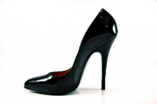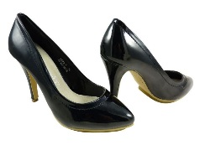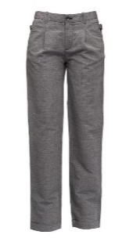
un pantalon
des chaussures à talons
une chaussure à talon

- Regarde la photographie. Relie la tenue et les personnes

a
b
e
d
c
g
f
h

Elle porte une robe rose. Elle porte des chaussures à talons noirs. | d
Elle porte une robe noire et des chaussures noires. | g
Elle porte une veste noire, un pantalon noir et des chaussures noires. | e
Il porte un costume gris et une chemise noire. | c
Il porte un costume noir et une chemise blanche. | f ou h

- Qu’est-ce qu’il porte ?
Vincent Lindon
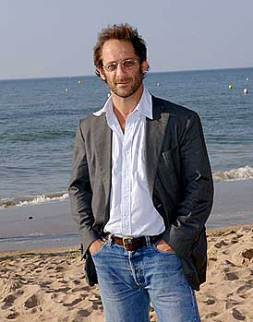
Vincent Lindon porte une veste grise, une chemise blanche et un jean bleu.

Il porte une chemise blanche et un pantalon blanc.

- Qu’est-ce qu’elle porte ?
Elle porte une chemise bleu et grise et un pantalon bleu.

Chiara Mastroianni

Quelques mots supplémentaires :
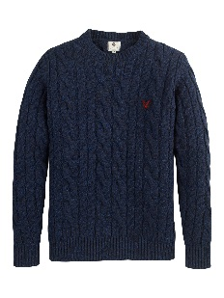
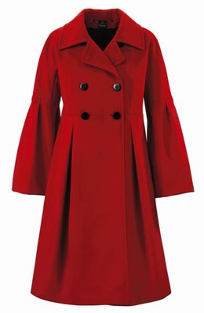
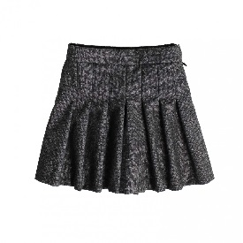
une jupe un manteau un pull

Prononcez les mots et demandez aux élèves de répéter.

- Qu’est-ce que porte le professeur ? Par groupe de deux, les élèves décrivent votre tenue.
Il porte ….
Elle porte …
- En classe entière
Un élève choisit une personne de la classe. Il décrit ses vêtements. Les autres élèves doivent deviner de quelle personne il s’agit.

